***COLEGIUL NAȚIONAL „NICOLAE GRIGORESCU” CÂMPINA***

LUCRARE DE SPECIALITATE PENTRU SUSȚINEREA EXAMENULUI DE ATESTARE A COMPETENȚELOR PROFESIONALE

***INFORMATICĂ***

**ELEV PROFESOR ÎNDRUMĂTOR**

**Cristea Mihnea-Ştefan GEANGU IULIA**

2019

Cuprins

Introducere 2

Explicarea unor parti de cod din proiect 3

Footer(subsol) 3

Bootstrap 3

SASS(Sassy CSS) 4

Navbar 4

Cerinte hardware si software 5

Structura si continutul proiectului 5

1. Acasa 6

2. Produse 7

3. Contact 7

4. Despre comenzi 7

Bibliografie 8

# Introducere

Lucrarea de fata are ca tema prezentarea patiseriei VoipanSil S.R.L. . Din meniul principal putem alege :

* Acasă
* Catalog de produse
* Despre noi
* Contact

Aplicatia a fost realizata in cea mai mare parte in limbajul HTML, prin programare direct in cod sursa (scrierea liniilor de comanda).

# Explicarea unor parti de cod din proiect

## Footer(subsol)

Eticheta <footer> definește un subsol pentru un document sau o secțiune.

Un element <footer> conține de obicei:

* informații de autor
* drepturile de autor
* informatii de contact
* sitemap
* înapoi la link-urile de top
* documente relatate

Puteti avea mai multe elemente <footer> într-un singur document.

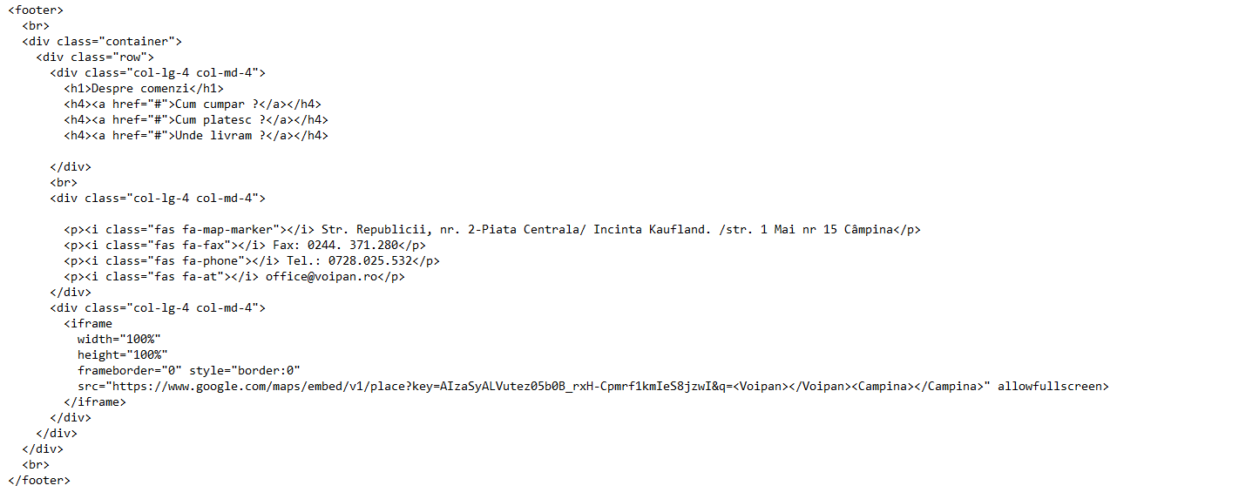

## Bootstrap

Bootstrap este un framework CSS gratuit și open-source, orientat către dezvoltarea de web-uri responsabile, prim-mobile. Acesta conține șabloane de design CSS și (opțional) bazate pe JavaScript pentru tipografie, formulare, butoane, navigație și alte componente ale interfeței.

Bootstrap este un cadru web care se concentrează pe simplificarea dezvoltării paginilor web informative (spre deosebire de aplicațiile web). Scopul principal al adăugării acestuia la un proiect web este de a aplica alegerile lui Bootstrap de culoare, dimensiune, font și aspect la acel proiect. Ca atare, factorul primar este dacă developerii responsabili găsesc acele alegeri în favoarea lor. Odată adăugat la un proiect, Bootstrap oferă definiții de stil de bază pentru toate elementele HTML. Rezultatul final este un aspect uniform pentru proză, tabele și elemente de formare în browserele web. În plus, developerii pot profita de clasele CSS definite în Bootstrap pentru a personaliza în continuare aspectul conținutului lor. De exemplu, Bootstrap a prevăzut pentru tabele de culoare deschisă și întunecată, titluri de pagini, citate mai proeminente de tragere și text cu evidențiere.



## SASS(Sassy CSS)

Sass este o extensie a CSS care adaugă putere și eleganță limbajului de bază. Vă permite să utilizați variabile, reguli imbricate, mixuri, importuri inline și multe altele, toate cu o sintaxă completă compatibilă cu CSS. Sass ajută la păstrarea unor foi de stil mari bine organizate și obținerea rapidă a unor stiluri de stil, în special cu ajutorul bibliotecii de stil Compass.

Caracteristici :

* Complet compatibil cu CSS
* Extensii de limbi, cum ar fi variabilele, cuiburile și amestecurile
* Multe funcții utile pentru manipularea culorilor și a altor valori
* Caracteristici avansate precum directivele de control pentru biblioteci
* ieșire bine formatată, personalizabilă

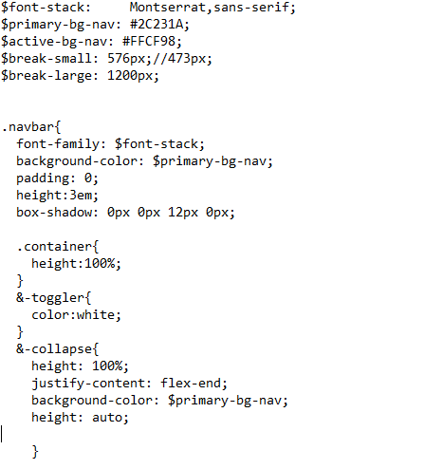

## Navbar

Navigarea ușor de utilizat este importantă pentru orice site web.Cu ajutorul CSS puteți transforma meniurile HTML plictisitoare în bare de navigare atrăgătoare din punct de vedere al aspectului.

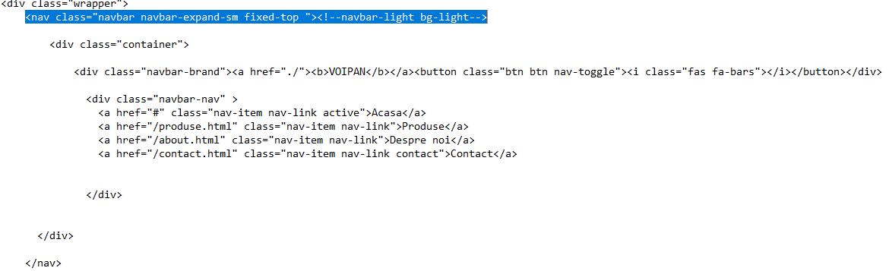

# Cerinte hardware si software

Fiind realizat in HTML, functionarea corecta depinde de foarte putini factori la nivel hardware.

Configuratia minima necesara :

* procesor la 133MHz
* min. 32 MB RAM (de preferat cel putin 64 MB)
* o placa vide care sa suporte mai mult de 256 de culori (optional pentru o afisare corecta a detaliilor)

Este necesara o versiune a browser-ului care sa permita recunoasterea tuturor comenzilor ( testul a fost facut cu Internet Explorer 6.0 ), si de asemenea este obligatoriu un *flash player*, sau un « patch » pentru flash.

Conditii de testare: proiectul a fost facut si testat pe un PC AMD Athlon 1700MHz, la 256 MB DDRAM, sistem de operare MS Windows Xp.

# Structura si continutul proiectului

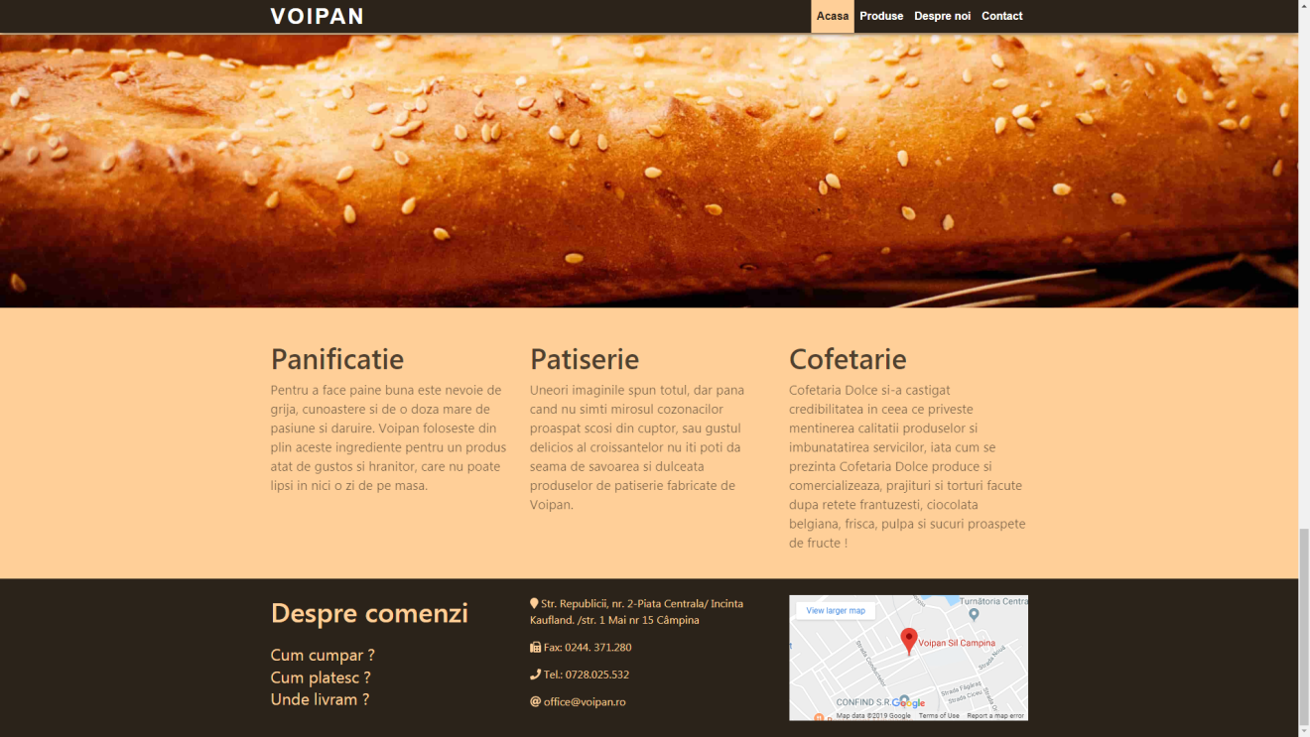

Aplicatia a fost realizata in cea mai mare parte in limbajul HTML, prin programare direct in cod sursa.

Structural, prima pagina (index.html) este structurata cu ajutorul div-urilor si a tabelelor.

In primul rand (table row) este prezentat meniul animat,din care poti alege: Home, Produse, Despre noi, Contact.

Meniul principal a fost realizat in html si css (cascading style sheet). De asemenea, banner-ul din partea de sus a paginii a fost facut in Adobe Photoshop CS3 .

1. Acasa - [index.html](capitole\\cum%20functioneaza%20un%20vulcan\\cp1.html). In aceasta pagina este prezentata o introducere despre produsele patiseriei.

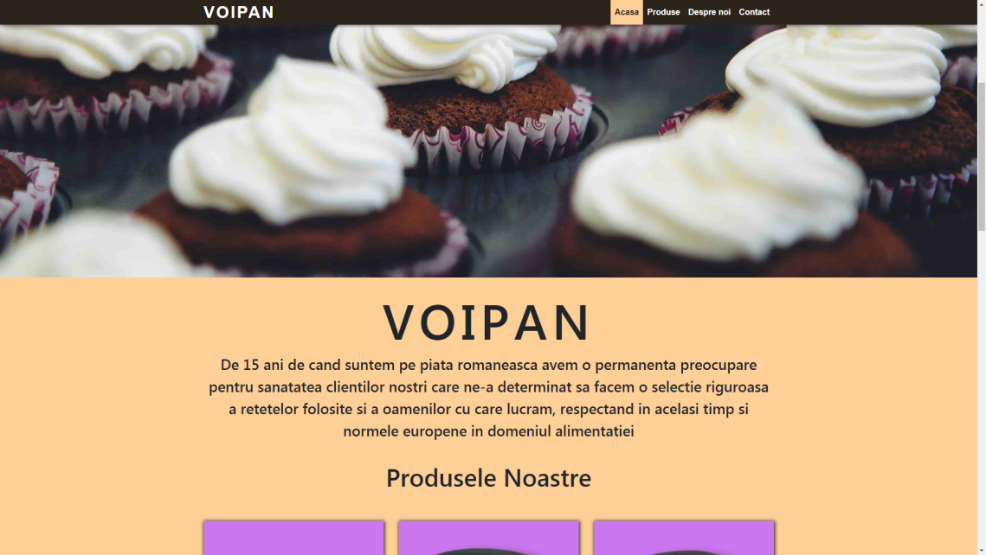

1. Produse - [produse.html](capitole\\cum%20functioneaza%20un%20vulcan\\cp2.html) In aceasta pagina este prezentat catalogul de produse. Toate imaginile au fost editate cu aplicatia de editat poze online apartinand domeniului BeFunky.

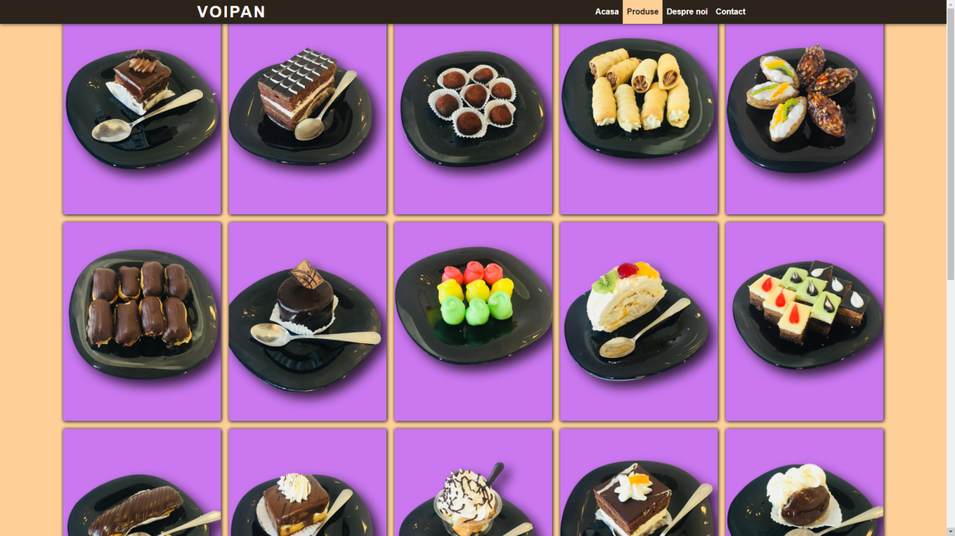

1. Contact- [contact.html](capitole\cum%20functioneaza%20un%20vulcan\cp2.html) In aceasta pagina este simulata o mesagerie de la client la moderatorii site-ului:

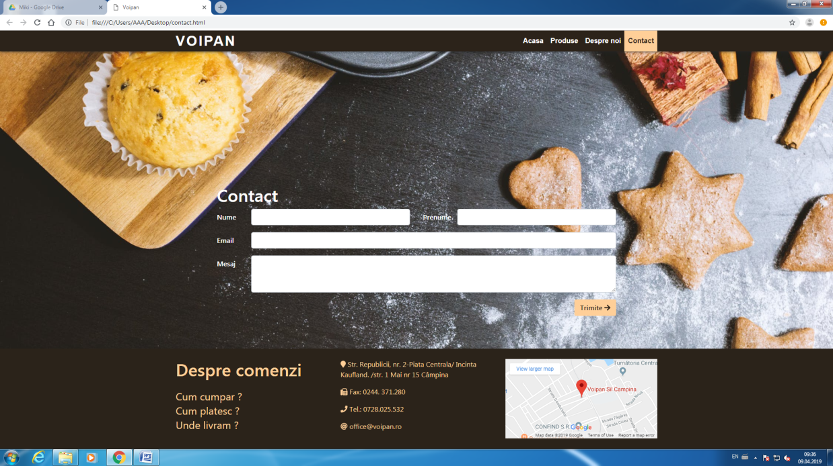

1. Despre comenzi- Detalii despre comenzi si locatia fabricii si patiseriei in bara de jos a site-ului

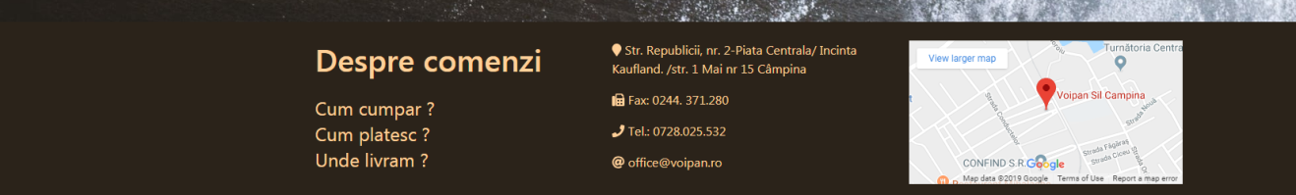

Bibliografie***:***

[*http://ro.wikipedia.org/wiki/Adobe_Dreamweaver*](http://ro.wikipedia.org/wiki/Adobe_Dreamweaver)

[*http://ro.wikipedia.org/wiki/Adobe_Flash*](http://ro.wikipedia.org/wiki/Adobe_Flash)

<https://www.facebook.com/voipansil/>

<https://www.befunky.com/features/photo-editor/>